Equipo 8 — MiBici MLOps
1. Análisis de Requerimientos
Versión: Borrador para revisión del equipo
1.1. Introducción
MiBici es un sistema de bicicletas públicas del Área Metropolitana de Guadalajara que permite a sus usuarios tomar una bicicleta en una estación y devolverla en otra. El sistema genera información sobre los viajes realizados, que puede utilizarse para estudiar los patrones de movilidad y la demanda de las estaciones.
El portal oficial de datos abiertos de MiBici permite consultar y descargar registros históricos de viajes en formato CSV, organizados por mes y año. Esta información constituye una fuente potencial para desarrollar un modelo de aprendizaje automático que permita estimar el comportamiento de los viajes.
Para este proyecto se propone analizar los datos históricos y desarrollar un modelo que estime los flujos de entrada y salida por estación con tres días de anticipación. El propósito es identificar posibles desequilibrios en los movimientos de bicicletas y proporcionar información útil para apoyar la planeación operativa.
El desarrollo se abordará desde la perspectiva de MLOps, considerando no solamente el entrenamiento del modelo, sino también la preparación de los datos, la trazabilidad de los experimentos, la evaluación de los resultados y el monitoreo de su desempeño.
1.2. Análisis de la problemática
En un sistema de bicicletas compartidas, los viajes no se distribuyen necesariamente de manera uniforme entre las estaciones ni a lo largo del día. Algunas estaciones pueden registrar más llegadas que salidas, mientras que otras pueden presentar el comportamiento contrario. Estos patrones pueden variar según el día de la semana, el horario y otros factores.
Analizar los flujos de viajes podría ayudar a identificar estaciones con comportamientos que requieran atención operativa. Sin embargo, para anticipar esos comportamientos es necesario estudiar los registros históricos y determinar si contienen patrones suficientemente consistentes para generar predicciones útiles.
La problemática propuesta consiste en determinar si es posible estimar, con tres días de anticipación, la cantidad de viajes de entrada y salida de cada estación utilizando los datos históricos disponibles.
Los resultados podrían presentarse en un panel informativo para apoyar la toma de decisiones del personal responsable de la operación de MiBici.
Alcance y limitaciones iniciales
El dataset de viajes permite estudiar los movimientos registrados entre estaciones, pero no debe asumirse que contiene información directa sobre la cantidad de bicicletas físicamente disponibles, los espacios libres o las operaciones de redistribución. Por lo tanto, el proyecto se centrará inicialmente en predecir los flujos de viajes y no el inventario físico de bicicletas.
Asimismo, la disponibilidad de archivos históricos no garantiza que se cuente con información actualizada para generar predicciones operativas diariamente. Será necesario definir cómo se incorporarán nuevos datos y cómo se obtendrán los valores reales para evaluar las predicciones.
1.3. Datos disponibles y posibles variables
De acuerdo con la estructura del dataset revisada inicialmente, los archivos contienen las siguientes columnas:
Variable | Utilidad potencial
Viaje_Id | Identificar cada registro y apoyar la detección de duplicados.
Usuario_Id | Identificar usuarios en los registros, cuando sea necesario para el análisis.
Genero | Explorar patrones de uso por grupo, si resulta pertinente.
Año_de_nacimiento | Analizar características demográficas, si resulta pertinente.
Inicio_del_viaje | Obtener la fecha y hora de inicio del viaje.
Fin_del_viaje | Obtener la fecha y hora de finalización del viaje.
Origen_Id | Identificar la estación de salida.
Destino_Id | Identificar la estación de llegada.

A partir de estas variables se podrían construir agregaciones temporales por estación. Por ejemplo, los viajes cuyo Origen_Id corresponda a una estación representarían salidas de esa estación, mientras que los viajes cuyo Destino_Id corresponda a ella representarían llegadas.
Como posibles variables de entrada para el modelo se consideran la estación, la fecha, el día de la semana, la hora o franja horaria y los patrones históricos de entradas y salidas. La selección definitiva dependerá de la granularidad de predicción que se acuerde y de los resultados del análisis exploratorio.
La variable objetivo será la cantidad de viajes de entrada y salida por estación para el horizonte de predicción definido.

1.4. Objetivo del proyecto
Desarrollar un sistema de apoyo a la planeación operativa de MiBici que estime los flujos de entrada y salida de cada estación con tres días de anticipación, utilizando patrones históricos de viajes, para identificar posibles desequilibrios y proporcionar información que facilite la planificación de acciones preventivas.
El sistema deberá permitir evaluar las predicciones frente a los resultados reales, registrar los experimentos y monitorear el desempeño del modelo para determinar cuándo podría ser necesario actualizarlo.
1.5. Requerimientos del sistema
Los siguientes requerimientos son preliminares y deberán confirmarse con el equipo y las indicaciones del profesor.
1.5.1. Requerimientos funcionales
RF-01. Preparación de datos. El sistema deberá permitir organizar y cargar los archivos históricos de viajes de MiBici para su procesamiento.
RF-02. Validación de calidad. El proceso de preparación deberá identificar registros duplicados, valores faltantes, inconsistencias en las fechas y posibles errores en los identificadores de las estaciones.
RF-03. Análisis exploratorio. El proyecto deberá analizar la distribución de los viajes y sus patrones temporales y espaciales, incluyendo las entradas y salidas por estación.
RF-04. Generación de variables. El proceso deberá construir las variables de entrada necesarias para entrenar el modelo a partir de los datos históricos disponibles.
RF-05. Predicción de flujos. El sistema deberá generar estimaciones de viajes de entrada y salida por estación para un horizonte de tres días, conforme a la granularidad temporal que se defina.
RF-06. Evaluación del modelo. El proyecto deberá comparar las predicciones con los valores reales mediante métricas apropiadas para regresión, como el error absoluto medio (MAE) y la raíz del error cuadrático medio (RMSE).
RF-07. Presentación de resultados. Los resultados deberán organizarse de forma comprensible, por ejemplo mediante tablas o un panel informativo que permita consultar las estimaciones por estación y fecha.
RF-08. Registro de experimentos. El proyecto deberá registrar los experimentos, parámetros, métricas y versiones de los modelos para facilitar su seguimiento y comparación.
RF-09. Monitoreo. Cuando se disponga de nuevos datos reales, el sistema deberá permitir comparar las predicciones con los resultados observados y detectar posibles deterioros del desempeño.
1.5.2. Requerimientos técnicos y de operación
RT-01. Control de versiones. El código fuente deberá mantenerse en Git y en el repositorio compartido del equipo.
RT-02. Reproducibilidad. Las instrucciones de instalación, dependencias y pasos de ejecución deberán documentarse para facilitar que los integrantes reproduzcan el flujo de trabajo.
RT-03. Trazabilidad. Se utilizará MLflow, de acuerdo con el alcance técnico del curso, para registrar experimentos y facilitar la comparación de modelos.
RT-04. Validación temporal. La separación de los datos para entrenamiento y evaluación deberá respetar el orden cronológico y evitar que información futura se utilice para predecir periodos anteriores.
RT-05. Actualización de datos. Se deberá documentar la fuente y la frecuencia de incorporación de nuevos datos, ya que las predicciones operativas requieren información suficientemente actualizada.
RT-06. Mantenimiento. Se deberán establecer criterios para revisar el desempeño del modelo y decidir cuándo investigar errores, modificar el modelo o realizar un nuevo entrenamiento.
1.6. ML Canvas del proyecto MiBici
El Machine Learning Canvas es una herramienta para organizar las decisiones principales de un proyecto de aprendizaje automático. De acuerdo con Gavilán, a partir del modelo de Louis Dorard, contempla diez bloques distribuidos en tres áreas: objetivo, aprendizaje y predicción, y evaluación en producción.
++++++++++++++++++++++ aqui iría el equema ML Canvas ++++++++++++++++++++
El siguiente lienzo representa la propuesta inicial del Equipo 8.
A. Objetivo
Propuesta de valor
Predecir los flujos de entrada y salida por estación con tres días de anticipación para identificar posibles desequilibrios y proporcionar información que apoye la planeación operativa de MiBici.
Usuarios previstos: personal responsable de la operación y la planeación del servicio.
Beneficio esperado: contar con estimaciones anticipadas de los movimientos de viajes para apoyar la identificación de estaciones que podrían requerir atención.
B. Aprender
1. Fuentes de datos
La fuente principal serán los archivos históricos de viajes publicados en el portal de datos abiertos de MiBici. Como fuente complementaria de contexto se podrá consultar el mapa oficial de estaciones.
2. Recolección de datos
Inicialmente se descargarán y organizarán los archivos históricos disponibles. Para mantener el sistema operativo será necesario definir cómo se obtendrán nuevos registros, con qué frecuencia estarán disponibles y cómo se integrarán al proceso de predicción.
3. Características
Se considerarán variables derivadas de la fecha y hora, el día de la semana, la estación de origen, la estación de destino y las cantidades históricas de entradas y salidas. También podrán evaluarse variables adicionales si los datos y los resultados exploratorios justifican su uso.
Las variables definitivas deberán construirse de forma que, al generar una predicción, solo se utilice información disponible en ese momento.
4. Construcción de modelos
Se prepararán los datos y se establecerá una línea base de predicción para contar con una referencia inicial. Posteriormente se entrenarán y compararán modelos de regresión, utilizando validación temporal.
Se registrarán los parámetros, métricas y artefactos relevantes mediante herramientas de MLOps, particularmente Git y MLflow. La elección definitiva del modelo dependerá de los resultados de la evaluación y no solamente de la complejidad del algoritmo.
C. Predecir
5. Tarea de Machine Learning
Se plantea una tarea de regresión para estimar cantidades de viajes de entrada y salida por estación. El horizonte será de tres días y deberá definirse si las predicciones se generarán por hora, por día o mediante otra granularidad adecuada para los datos y el uso operativo.
Entradas: variables temporales, identificadores de estaciones y características históricas construidas a partir de los viajes.
Salidas: estimaciones de cantidades de viajes de entrada y salida por estación para el horizonte definido.
6. Decisiones
Las estimaciones podrán utilizarse para identificar estaciones en las que se prevean diferencias relevantes entre entradas y salidas. El personal responsable podrá revisar esa información y considerar posibles acciones preventivas.
El modelo proporcionará apoyo a la decisión; no determinará automáticamente la cantidad exacta de bicicletas que deben trasladarse, porque esa decisión también depende de la disponibilidad física y de otros datos operativos.
7. Generación de predicciones
El sistema deberá generar estimaciones para los tres días siguientes cuando disponga de los datos de entrada requeridos. Cada resultado deberá asociarse con la fecha de generación, el periodo predicho y la versión del modelo utilizada.
La frecuencia de ejecución y el mecanismo de actualización se definirán según la disponibilidad de nuevos datos y los requisitos de operación.
8. Evaluación offline
Antes de utilizar el modelo en un entorno operativo, se evaluará su desempeño con datos históricos no utilizados durante el entrenamiento.
Se propone utilizar MAE y RMSE, comparar los resultados con una línea base y revisar el comportamiento por estación y horizonte de predicción. La separación temporal permitirá evaluar si el modelo predice adecuadamente periodos posteriores a los utilizados para entrenarlo.
D. Evaluar
9. Monitorización y evaluación en vivo
Una vez que existan nuevas observaciones reales, se compararán con las predicciones generadas para calcular los errores y observar posibles cambios en el comportamiento de los viajes.
Se deberán registrar las predicciones, los resultados reales cuando estén disponibles y las métricas de desempeño. También será conveniente vigilar problemas en la calidad de los datos y fallos en la ejecución del proceso.
Con base en criterios que se definirán durante el desarrollo, se podrá investigar una degradación del desempeño y determinar si resulta necesario actualizar el modelo.
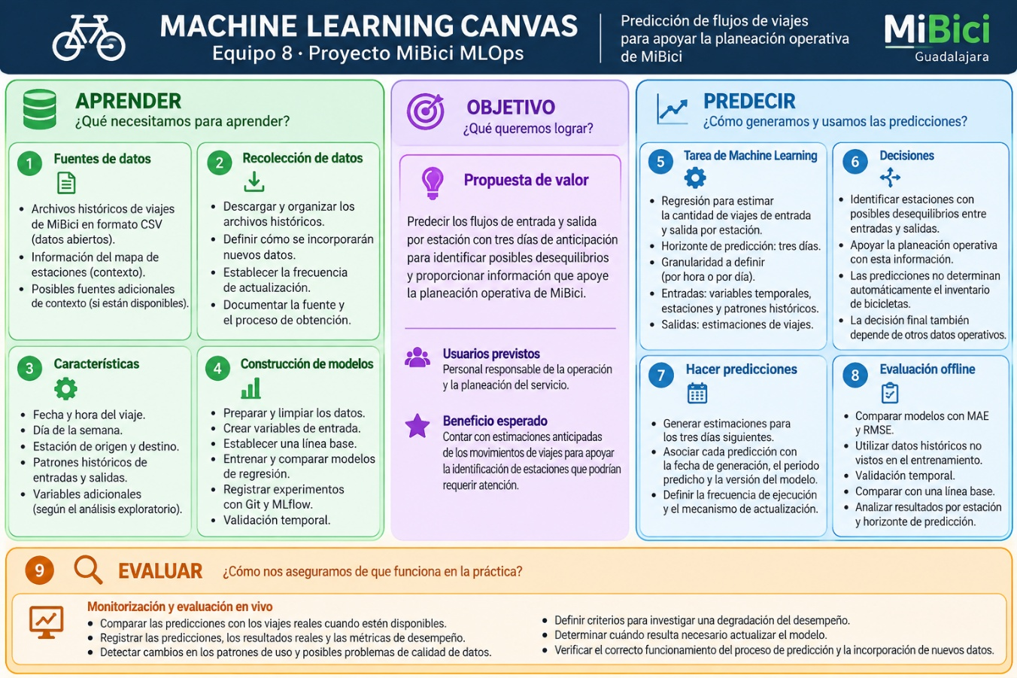
Nota sobre el lienzo: los diez bloques anteriores corresponden al contenido del ML Canvas. En la entrega final se recomienda representarlos en la plantilla gráfica del modelo, conservando las áreas de objetivo, aprendizaje, predicción y evaluación.
+++++++++++++++++++++++++++++++++++++++++++++++++++++++++++++++++++
1.7. Propuesta de valor
Desarrollar un sistema de apoyo a la planeación operativa de MiBici que estime los flujos de entrada y salida de cada estación con tres días de anticipación, identifique posibles desequilibrios y presente esta información en un panel para que el personal responsable pueda planear acciones preventivas. El sistema permitirá evaluar las predicciones frente a los viajes reales, monitorear su desempeño y determinar cuándo sea necesario actualizar el modelo.
La propuesta busca transformar el historial de viajes en información predictiva útil para la planeación. Su valor se evaluará mediante la calidad de las predicciones, la oportunidad de la información y la utilidad de los resultados para analizar los flujos por estación.
La implementación de esta propuesta requiere comprobar que los datos disponibles permiten generar predicciones suficientemente confiables y establecer un mecanismo para incorporar nuevos datos. La disponibilidad de información de inventario o de bicicletas en tiempo real podría ampliar el alcance futuro, pero no se considera un requisito confirmado para la primera versión.
1.8. Criterios iniciales de evaluación del proyecto
Para valorar la solución se propone considerar dos dimensiones complementarias.
Desempeño predictivo
- Comparar el modelo con una línea base.
- Calcular MAE y RMSE sobre datos no utilizados para entrenar.
- Revisar los resultados por estación y horizonte de predicción.
- Verificar que las variables utilizadas estuvieran disponibles en el momento de generar cada predicción.
Desempeño operativo y MLOps
- Comprobar que el flujo de preparación y predicción pueda reproducirse.
- Verificar que el código y los experimentos tengan trazabilidad.
- Confirmar que las predicciones puedan consultarse de forma comprensible.
- Evaluar si el proceso permite comparar las estimaciones con los datos reales cuando estos se encuentren disponibles.
- Documentar las limitaciones y las condiciones necesarias para actualizar el modelo.
Los umbrales de aceptación y las metas cuantitativas se definirán después de construir la línea base y revisar los resultados iniciales. No se fijan métricas objetivo sin evidencia experimental.
1.9. Conclusión
El análisis preliminar identifica una oportunidad para utilizar el historial de viajes de MiBici en la estimación de flujos de entrada y salida por estación. La solución propuesta busca apoyar la planeación operativa mediante predicciones con tres días de anticipación y facilitar la evaluación de su utilidad mediante métricas y monitoreo.
El ML Canvas permite organizar las decisiones de negocio, datos, modelado, predicción y evaluación que deberán resolverse durante el desarrollo. Por su parte, los requerimientos establecen una base para organizar el trabajo técnico y aplicar prácticas de MLOps desde las primeras etapas del proyecto.
Este documento constituye una propuesta inicial. Antes de considerarlo definitivo, el equipo deberá validar el alcance con la descripción del dataset asignado en la plataforma del curso, confirmar la granularidad temporal de las predicciones y ajustar los requerimientos de acuerdo con las indicaciones del profesor.
1.10. Referencias
Gavilán, I. G. R. (2021, 30 de junio). Metodología para Machine Learning (II): Machine Learning Canvas. https://ignaciogavilan.com/metodologia-para-machine-learning-ii-machine-learning-canvas/
MiBici. (s. f.). Datos abiertos. https://www.mibici.net/en/open-data/
MiBici. (s. f.). Mapa de estaciones. https://mibici.net/en/map/
Gavilán, I. G. R. (2021, 30 de junio). Metodología para Machine Learning (II): Machine Learning Canvas. https://ignaciogavilan.com/metodologia-para-machine-learning-ii-machine-learning-canvas/
OpenAI. (2026). ChatGPT (GPT-6) [Modelo de lenguaje de gran escala]. https://chatgpt.com/

